SECONDAIRE 2
Semaine du 19 mai 2020

Mot des directions
Chers élèves,

Cette semaine est le début d’une nouvelle façon de faire pour plusieurs enseignants. Nous espérons que cela facilitera la consolidation de vos acquis.
Ce travail facultatif sera fortement recommandé aux élèves qui étaient en difficulté durant l’année scolaire.

Nous sommes avec vous dans toute cette épreuve de la vie !

Bonne semaine, bon travail et prenez soin de vous !

L’équipe de direction

Ça va bien aller 

Français, langue d’enseignement
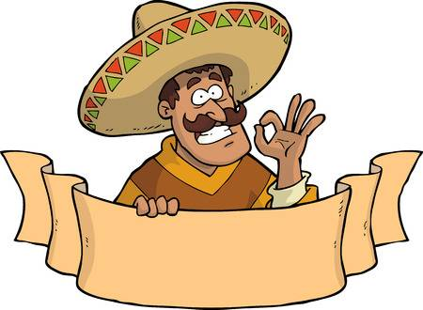
Consignes
- Lis une première fois le texte « Retour mouvementé » afin de te familiariser avec l’histoire.
- Relis le texte une deuxième fois et annote le texte selon la méthode vue en classe :
- Encercle les informations sur les personnages;
- Au-dessus des informations que tu as encerclées, indique la catégorie des caractéristiques des personnages (état civil, physique, psychologique et contexte social)
- Souligne les informations sur les lieux;
- Encadre les indices de temps;
- Résume à l’aide d’un groupe du nom ou d’une courte phrase chaque paragraphe;

Retour mouvementé
Texte de Camille Bouchard

-Dépêche-toi, Luisa! On va rater le bus!
Luisa, c’est moi. J’ai quatorze ans et je m’attarde devant les étalages du centre commercial. Dans le reflet des vitres, ma silhouette parait plus trapue, surtout avec mes bras remplis de paquets.
Il est assez rare que nous passions par les superbes boutiques de la ville de Mexico, car ma famille vit dans l’une des banlieues défavorisées de la capitale. Mais une fois par année, au retour du Canada où il travaille dur pendant tout l’été, mon père s’arrête ici pour acheter des petits cadeaux à maman, à mes tantes, à mes oncles, à mes deux frérots… et à moi.
- Si on manque ce bus-là, il nous faudra attendre au moins une heure, dit papa de sa voix égale, mais en frottant sa grosse tignasse d’une main nerveuse. Et ce sera le crépuscule.
- Mais non, papito, ne t’en fais pas.
Sauf qu’on arrive trop tard, effectivement. Et par ma faute.
- Désolé, papito.
- Bon, ça va! Soupire papa en regardant notre autobus disparaitre au bout de l’avenue. Je ne vais pas te chicaner quand ça fait près de six mois que je ne t’ai pas vue.
- Il y a un taxi, là. Peut-être que le chauffeur nous fera un bon prix. Je vais lui dire que tu es très fatigué après ton vol depuis le Canada.
Mon père hausse les épaules en replaçant les gros sacs de magasinage qui n’arrêtent pas de glisser de ses mains.
- C’est loin, ton adresse, s’étonne le chauffeur tandis que je marchande avec lui. Mais bon ça va, montez!
Assis à l’arrière du taxi, je prends tout à coup conscience que la voiture ne file pas du tout dans la direction de notre quartier. Je me penche vers l’avant et je dis au chauffeur :
- Par quel chemin passez-vous? D’habitude, on prend…
- Tais-toi! m’interrompt l’homme brutalement.
Tenant le volant de sa seule main gauche, il extirpe un revolver de la boite à gants. En l’exhibant devant nous, il déclare :
- Quand on a les moyens de magasiner au centre commercial, on a suffisamment d’argent pour payer plus qu’une simple course de taxi! Et inutile de chercher à vous échapper, les portières arrières ne s’ouvrent pas de l’intérieur.
Mon père me prend par le bras et me ramène vers lui. Il emploie un ton apaisant même si je vois bien que sa lèvre inférieure tremble.
- Ça va. Le monsieur n’est pas bête. Il va comprendre que nous ne sommes pas riches, nous allons lui donner tout ce que nous avons sur nous et il va nous libérer.
- Parle toujours, ricane le chauffeur. Tu as gagné de gros salaires au Canada pendant des mois, tu dois posséder beaucoup d’argent en banque. Ta famille va tout me refiler ou ça va mal se terminer pour toi et ta fille.
Au bout d’une rue isolée, un complice attend notre ravisseur. Mon père et moi, nous nous retrouvons dans un réduit sombre, les mains attachées dans le dos.
Je ne distingue pas très bien mon père à cause de l’obscurité, mais c’est mieux ainsi. S’il fallait que je lise de la peur sur son visage, je perdrais le peu de courage que je possède.
Le chauffeur déclare à papa :
- Je viens de parler à ta femme au téléphone. À l’ouverture de la banque demain, elle va retirer toutes tes économies et les apporter là où je lui ai dit. Pablo va rester avec vous. À la moindre trahison… faites vos prières.
Une fois les deux ravisseurs sortis, je chuchote :
- Papito! J’ai peur… je n’ai pas confiance. Ils ne nous laisseront pas partir, même si on paie la rançon.
- Mais non, ils ont l’air honnêtes.
- Honnêtes? Papito, ils nous ont enlevés!
* * *
Il est tard dans la nuit et je ne parviens pas à trouver le sommeil. Soudain, un brouhaha se fait entendre de l’autre côté de la cloison. BANG! BANG!
- !Dios mio! Qu’est-ce qui se passe? VLANG!
La porte s’ouvre brusquement et une grosse vois déclare :
- Les otages sont là, patron.
- Libère-les! Ordonne un homme dans l’autre pièce.
- Qui êtes-vous? Demande mon père. La police?
- Ne dis pas de bêtises, muchacho, réplique le type tandis qu’il nous libère de nos liens. La police, elle se moque bien des otages. Nous sommes du cartel local.
- Le cartel? s’étonne mon père. Mais les deux ravisseurs ne travaillent donc pas pour vous?
- Si, mais la dernière fois, ils ont reçu l’argent de la rançon et n’ont pas respecté leur promesse de libérer les otages. Ça, c’est contraire à l’honneur.
- L’hon… l’honneur?
- Ce n’est pas parce qu’on est hors-la-loi qu’il faut trahir sa parole. Allez! Vous vous en tirez à bon compte. Vous êtes libres et vous gardez vos sous. Le sort de vos deux ravisseurs servira d’exemple aux autres.
Et c’est ainsi que mon père et moi, plus abasourdis que jamais, sommes ramenés dans notre quartier à bord d’une voiture du cartel… et avec tous nos achats.
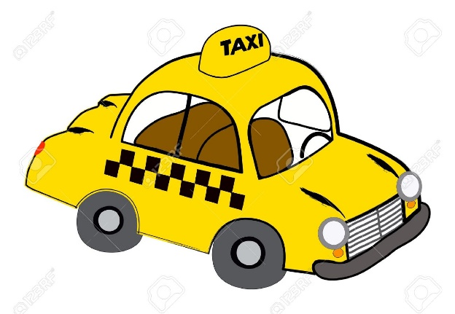
Texte inédit de Camille Bouchard

Corrigé de la semaine dernière, cliquer sur le lien suivant :
http://polybel.csp.qc.ca/files/2020/05/Français-secondaire-2-Corrigé-Qui-a-tué-Christelle.pdf

Anglais, langue seconde
Anglais Régulier
Simple Past Tense - Review Exercises
*You can also refer to your Jump In 2 Workbook pages 42-55-57-58-60 for a more detailed explanation of the Simple Past
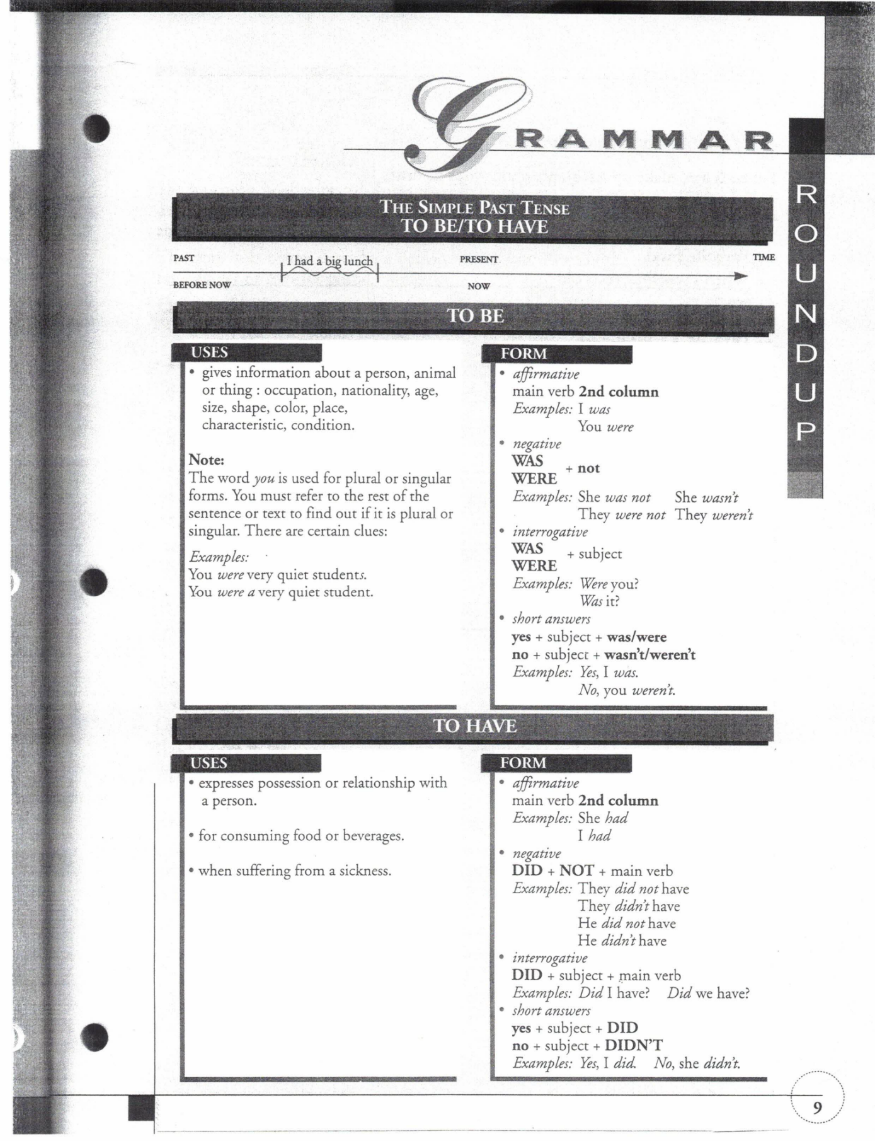

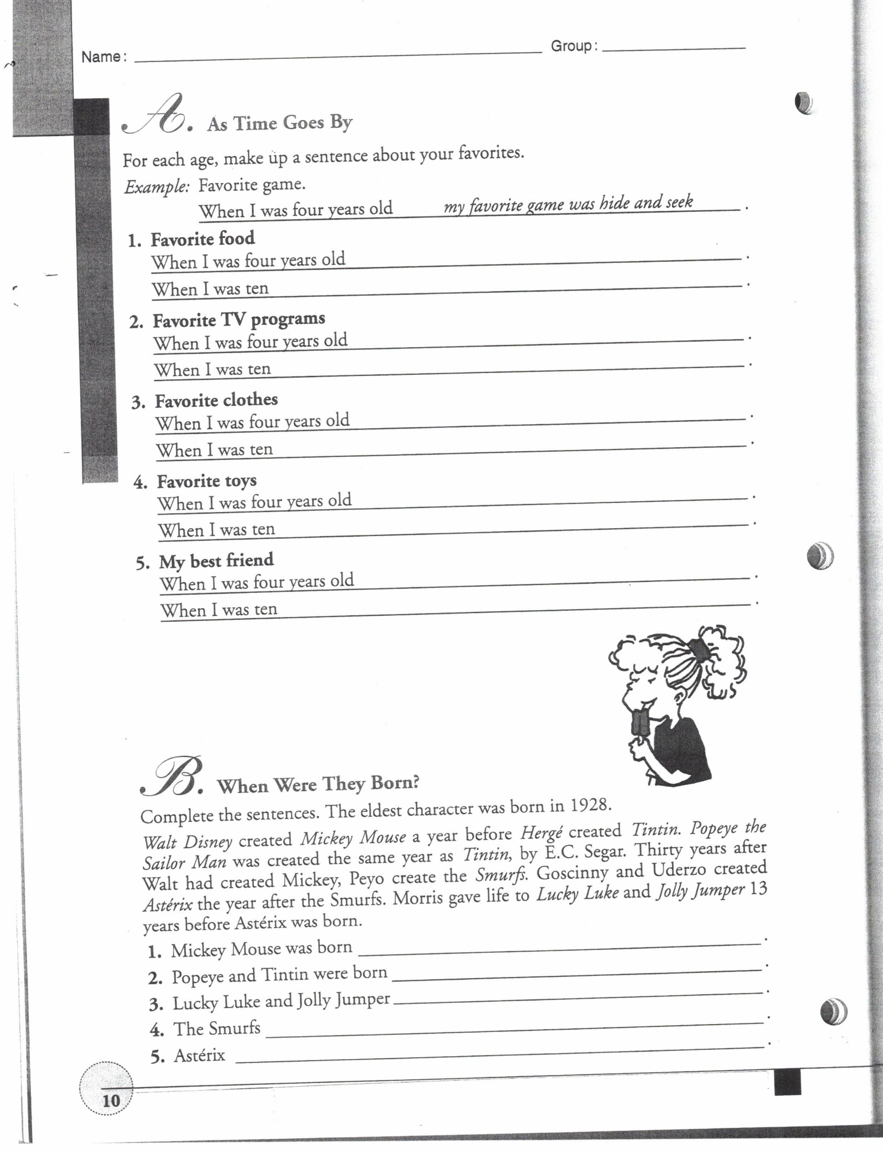

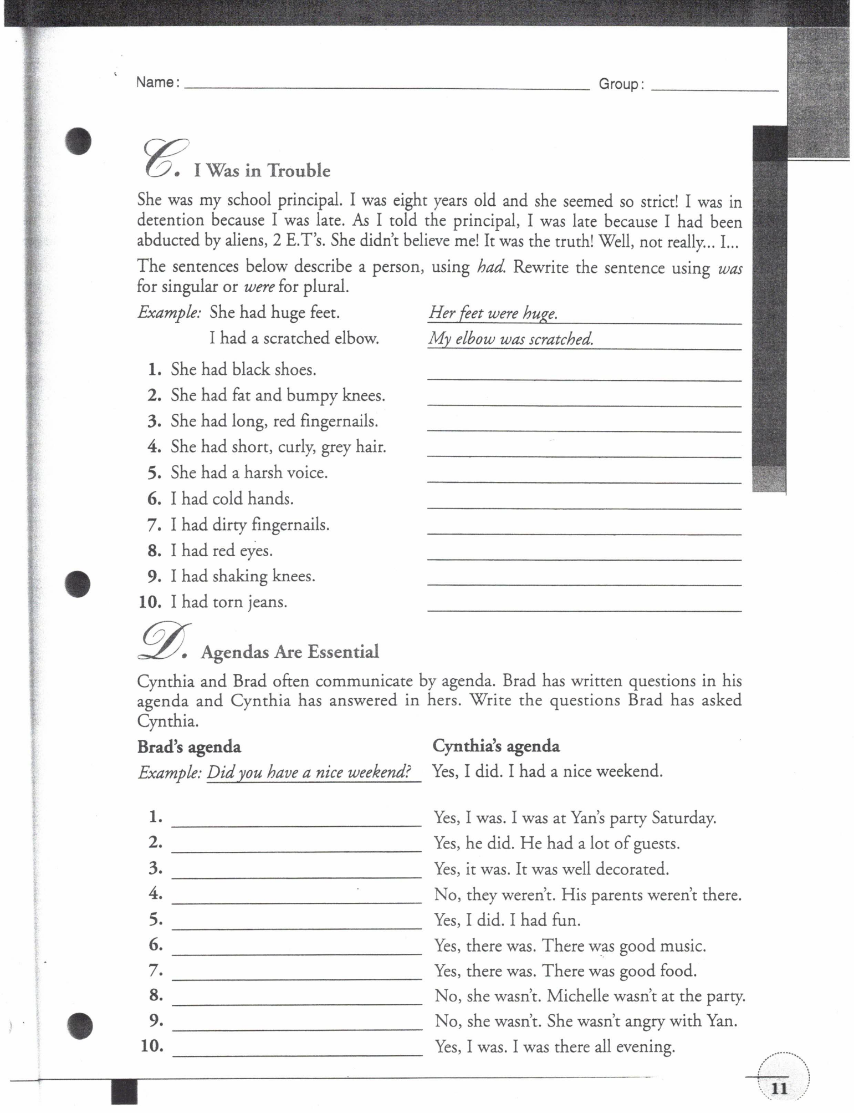
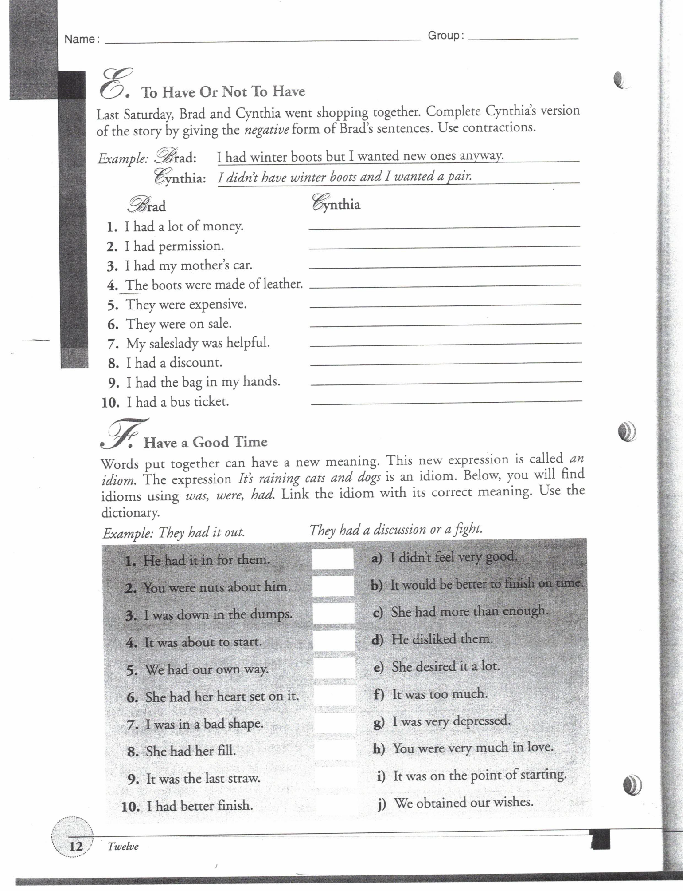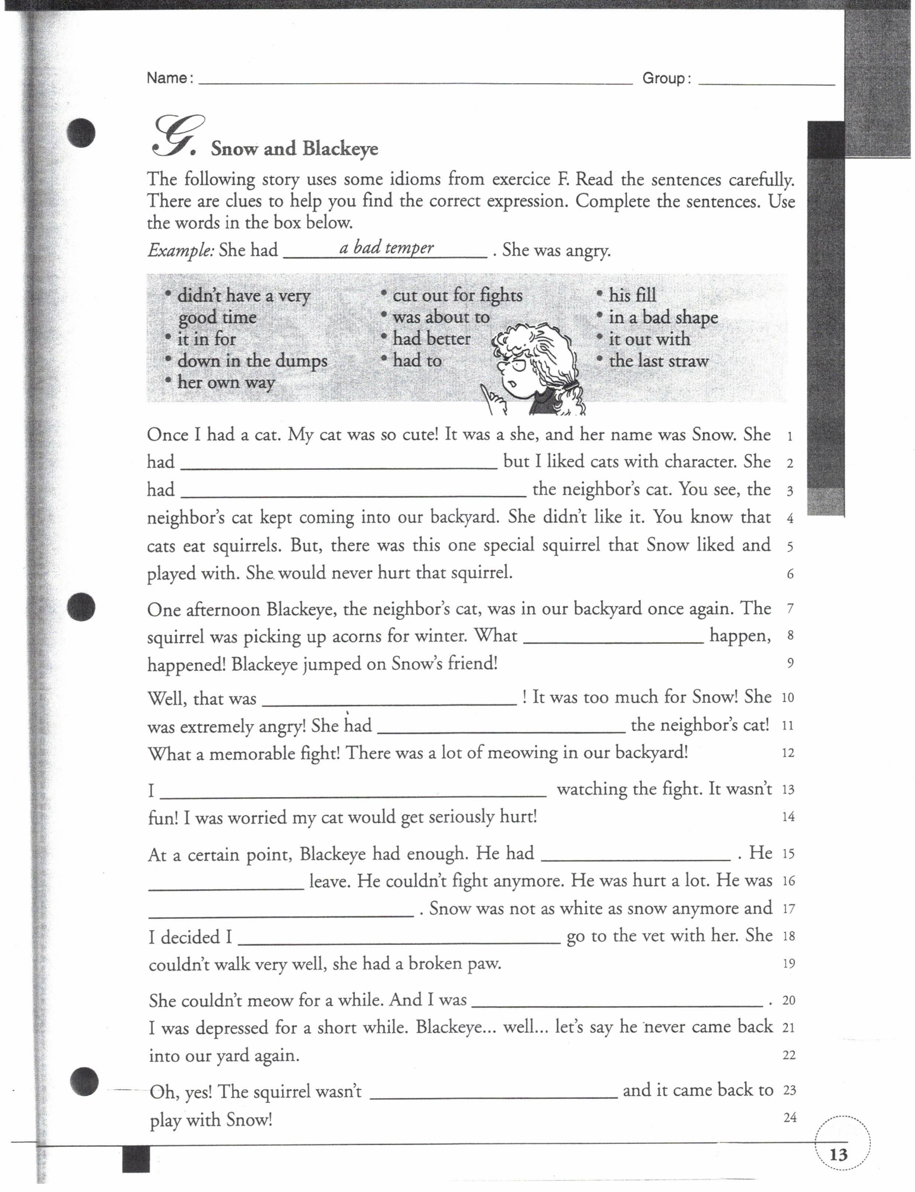

Anglais enrichi

Cliquer sur les liens suivants :
http://polybel.csp.qc.ca/files/2020/05/18-mai-2020-sec.2-enrichi-PowerPointPresentation.pdf

http://polybel.csp.qc.ca/files/2020/05/18-mai-2020-sec.2-enrichi-Worksheet1Commas.pdf
http://polybel.csp.qc.ca/files/2020/05/18-mai-2020-sec.2-enrichi-Worksheet2Commas.pdf

Mathématique
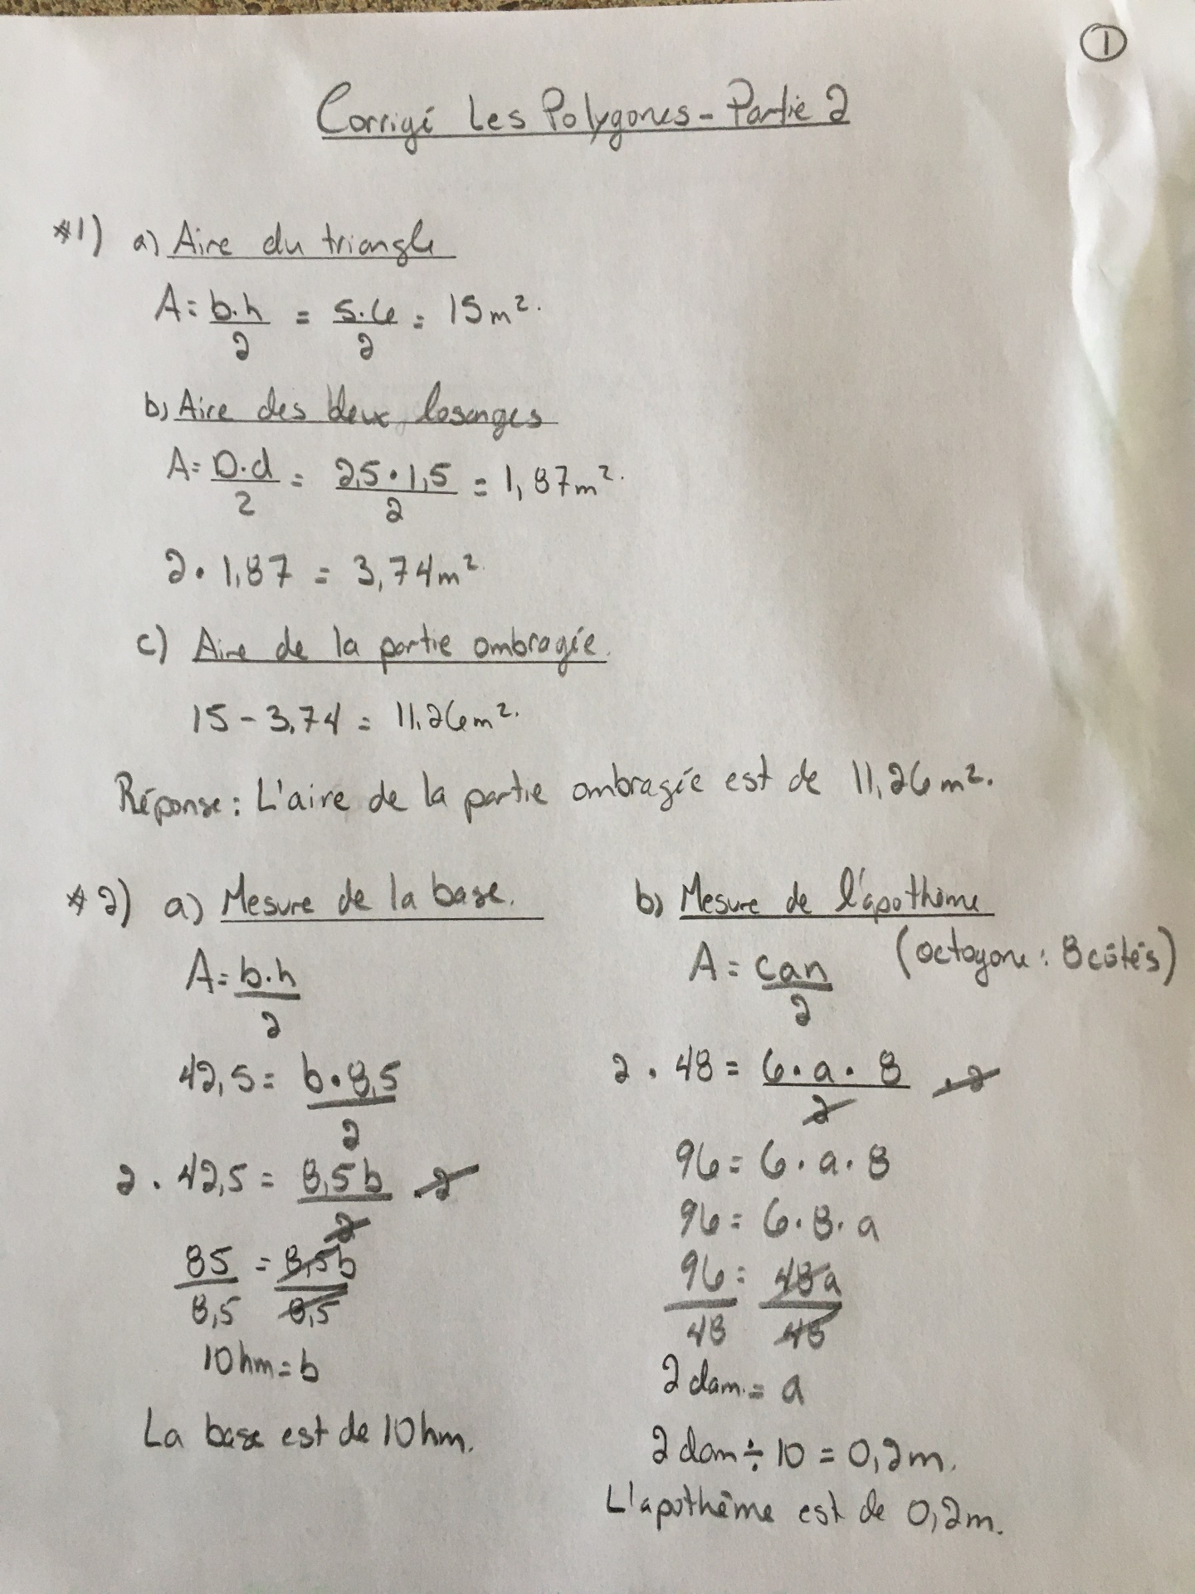
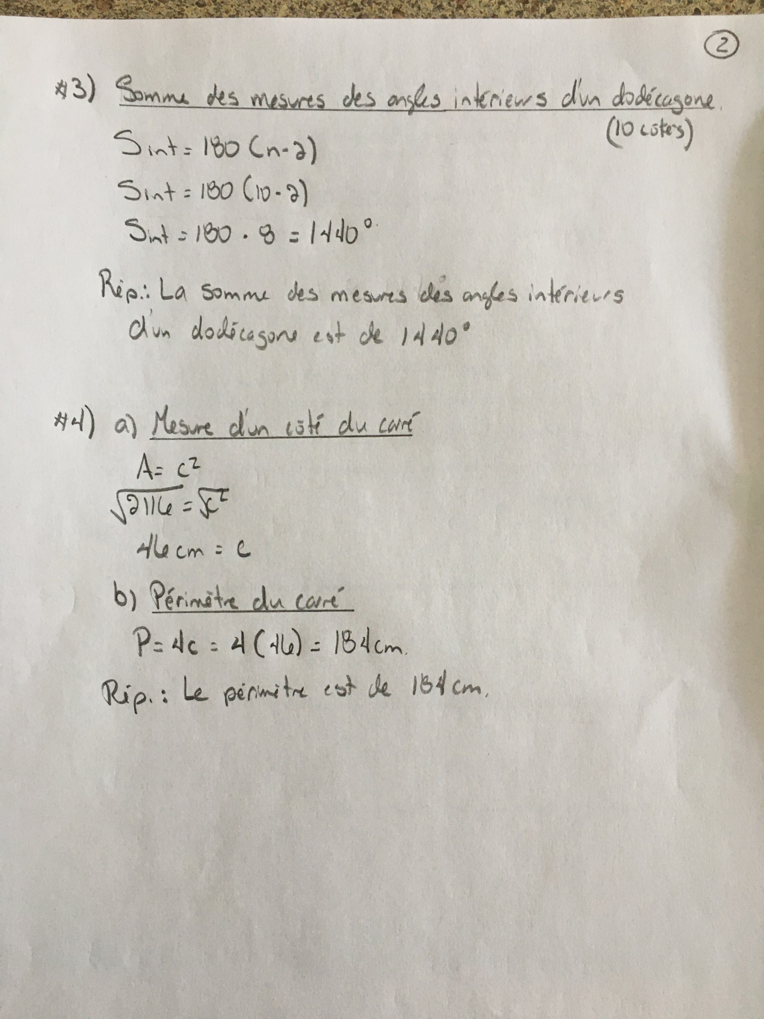
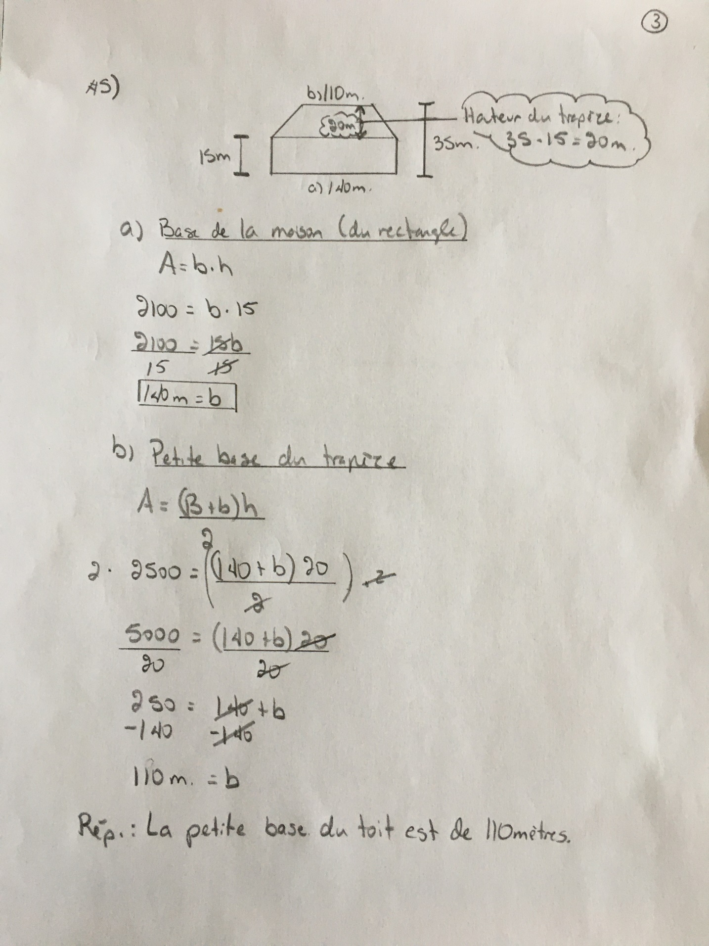
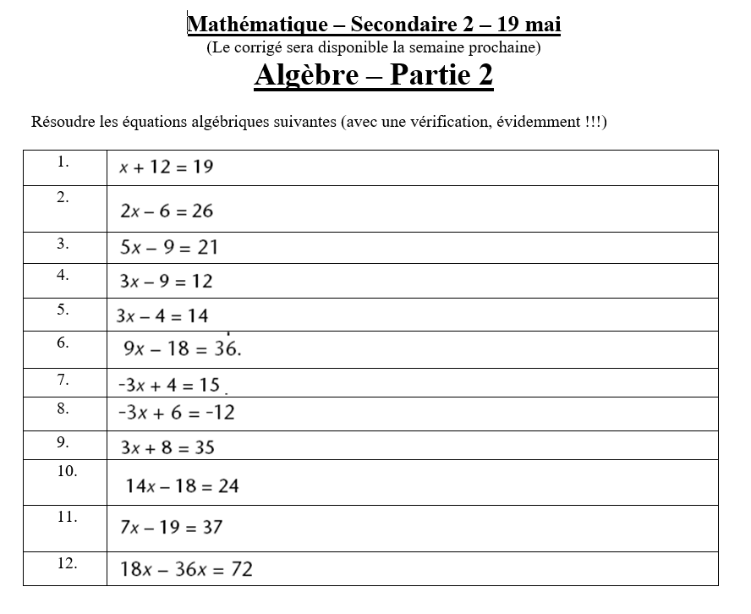

Science et technologie

Semaine du 19 au 22 mai 2020 : Science 2e secondaire

Voici le travail proposé cette semaine! Il porte sur l’ensemble du chapitre 1 de ton cahier « CONQUÊTES » que tu as heureusement récupéré! On y traite du modèle atomique de Dalton, du tableau périodique et de la masse des atomes et des molécules et finalement, de la distinction entre atome, molécule, élément et composé.
Tu peux donc relire « Conquêtes » les pages 4 à 24 afin de te rafraîchir la mémoire… La version numérique de ce cahier est aussi disponible sur TEAMS/Science 2e secondaire/Général/CONQUÊTES.
De plus, les liens ci-dessous te permettront d’accéder au site ALLO PROF. Tu peux également regarder les vidéos proposés.
Cette feuille et un DEVOIR seront déposés sur TEAMS/Science 2e secondaire/Général/Semaine du 19 au 22 mai/Fichier.
Les enseignants de science de 2e secondaire seront disponibles pour répondre à tes questions dès mercredi 20 mai! Au plaisir de t’y rencontrer virtuellement! Mais n’oublie pas : en prenant soin de tes apprentissages et en t’impliquant, tu prends soin de toi aussi!
Ton prof de science
Le modèle atomique de Dalton
VIDÉO : https://www.youtube.com/watch?v=JCYN1ndUc0o
L’atome, la molécule, l’élément, le composé
LECTURE : http://www.alloprof.qc.ca/BV/Pages/s1103.aspx
VIDÉO (Atomes et Molécules) : https://www.youtube.com/watch?list=PL1mP_vkqPB7FGcbPsyxF9SjqVvzjaLCUD&time_continue=32&v=ZWfJPBoApJ8&feature=emb_logo
VIDÉO (Élément ou composé) : https://www.youtube.com/watch?list=PL1mP_vkqPB7FGcbPsyxF9SjqVvzjaLCUD&time_continue=4&v=L9PXses4SaU&feature=emb_logo

Bonne semaine et n’oublie pas ton devoir sur TEAMS!

Éducation physique et à la santé
Cliquer sur le lien suivant pour l’entraînement de la semaine :
http://polybel.csp.qc.ca/files/2020/05/Trousse-en-EPS-entraînements-3-jours.pdf

Arts
Quatrième projet

Pour tous les élèves de l’école secondaire Polybel.
Dessin d'observation de l'extérieur.
Si la situation le permet, dessine un endroit qui représente ta ville ou ton cartier.
(Si le temps ne permet pas de s'installer à l'extérieur, tu peux dessiner la vue de ta fenêtre.)
Médium: Crayon à l'encre
Bonne création!

Art dramatique
Voici un épisode de la série « Faire œuvre utile ».
https://ici.tou.tv/faire-oeuvre-utile/S01E01?lectureauto=1
Tu verras le témoignage de deux personnes en lien avec les œuvres du chanteur-conteur Fred Pellerin et du metteur en scène Robert Lepage.
Écoute bien les témoignages et pose toi les questions suivantes :
- À quoi sert l’art?
- En quoi l’art peut-il accompagner l’humain à travers des épreuves?
- Pourquoi l’art est-il important dans notre société?

À ton tour maintenant de réfléchir à une œuvre qui t’a profondément marqué. Ce n’est pas obligé d’être une pièce de théâtre. Cela peut-être un spectacle, un film, une chanson, un poème, une peinture, une photo… peu importe! Inspire-toi de l’émission que tu viens de regarder et transmets nous ton témoignage en lien avec ton œuvre marquante. Dans un texte d’une centaine de mots, réponds à la question suivante : Quelle est ton œuvre « utile », et pourquoi?

Éthique et culture religieuse
Bonjours à vous tous ! C’est une rentrée différente pour nous tous cette semaine ! Nous continuerons à vous offrir des activités en ECR afin de bonifier la trousse pédagogique du MÉES et ce, à chaque semaine. Donc, nous vous souhaitons bon succès en cette fin d’année scolaire particulière !

L’activité de la trousse de cette semaine est une suite aux activités de la semaine dernière portant sur l’impact des algorithmes sur nos choix de consommation. Cette semaine on se questionne sur l’utilité, les avantages et les risques de l’utilisation de ces algorithmes.
Je t’invite à lire le texte d’opinion suivant paru dans la Presse + le 5 Janvier 2019
http://mi.lapresse.ca/screens/c7eced4e-8c0e-413e-950a-b02c994e13a3__7C___0.html

Résume un avantage et un inconvénient à l’utilisation des algorithmes :
____________________________________________________________________________________________________________________________________________________________________________________________________________________________________________________________________________________

____________________________________________________________________________________________________________________________________________________________________________________________________________________________________________________________________________________

Selon l’auteur, ‘’ l’utilisation des algorithmes interroge les fondements éthiques de nos sociétés, là est la vraie question’’
Selon toi, pourquoi l’intelligence artificielle soulève tant de questions fondamentales ?
________________________________________________________________________________________________________________________________________________________________________________________________________________________________________________________________________________________________________________________________________________________________________________________________________________________________________________________________________________________________________________________________________________________________________

BONNE RÉFLEXION !!

Géographie
Géographie 2e secondaire
École secondaire Polybel

Travail de consolidation
Mis en ligne le 6 avril 2020

Bonjour chers élèves,
Ce travail vous permettra d’améliorer votre compétence quant à la localisation des différents pays/régions du monde. Amusez-vous tout en améliorant vos connaissances en géographie!
- Vous devez vous rendre sur le site suivant : https://www.jeux-geographiques.com/
- Sur l’onglet « Francophonie » faites le jeu « Provinces du Canada ». Jouez à ce jeu de localisation jusqu’à ce que vous soyez capables d’y répondre sans faire d’erreur.
- Sur l’onglet « Francophonie » faites le jeu « Régions du Québec ». Jouez à ce jeu de localisation jusqu’à ce que vous soyez capables d’y répondre sans faire d’erreur.
- Sur l’onglet « Monde » faites le quiz « Drapeaux du monde ». Faites ce quiz et répétez-le jusqu’à ce que vous soyez satisfaits de votre score.
- Sur l’onglet « Monde » faites le quiz « Capitales du monde ». Faites ce quiz et répétez-le jusqu’à ce que vous soyez satisfaits de votre score.
Lorsque vous aurez terminé, envoyez vos meilleurs scores à M. Palardy par courriel à l’adresse suivante : samuel.palardy@csp.qc.ca. Je compilerai vos résultats et ferai un classement final!

Lorsque vous aurez terminé cette étape, sachez que si vous voulez essayer d’autres jeux/quiz sur le site, libre à vous.

Histoire et éducation à la citoyenneté
Cliquer sur les liens suivants :
http://polybel.csp.qc.ca/files/2020/05/Travail-de-comparaison-de-documents-corrigé-Histoire-2-sec-19-mai.pdf
http://polybel.csp.qc.ca/files/2020/05/Travail-de-comparaison-de-documents-Lindustrialisation-Histoire-sec-2-19-mai.pdf

